实验五 学习使用Spring框架

实验目的
- 理解Spring框架涉及的IoC、DI、AOP等概念；
- 学习Spring基于JDBC访问数据库的方法；
- 学习基于SpringMVC构建应用系统的方法。

实验内容
- 完善一个基于Spring框架开发的留言板系统，增加后台管理功能，实现对发言者，言论等信息的列表、修改、审核、删除等操作；
- 基于Spring对JDBC的支持，实现数据持久化的操作；
- 基于SpringMVC构建前、后端的完整功能。

实验仪器、设备
- PC机最低配置：2G Hz以上CPU；1G以上内存；1G自由硬盘空间；
- JDK1.6.0以上；
- Eclipse Ganymede；
- Tomcat 8。

实验原理
- B/S编程模式；
- 动态Web编程；
- 控制反转，依赖注入。
- MVC模式
- JDBC数据库访问

实验步骤

建立开发环境

安装JDK1.8
- 先查看你的实验用机上是否安装有其他版本的JDK，若没有则进行下列步骤，若已安装，则先卸载它（若已安装的JDK版本号为1.8.0.X，可不必卸载，跳过本步骤不再安装JDK）；
- 在FTP中找到JDK 1.8的安装文件jdk-1_5_0_14-windows -i586-p.exe，双击该文件，按照提示信息安装JDK和JRE。注意区分自己机器是32位还是64位；
- 在控制面板中选取“系统”，打开“系统属性”窗口；
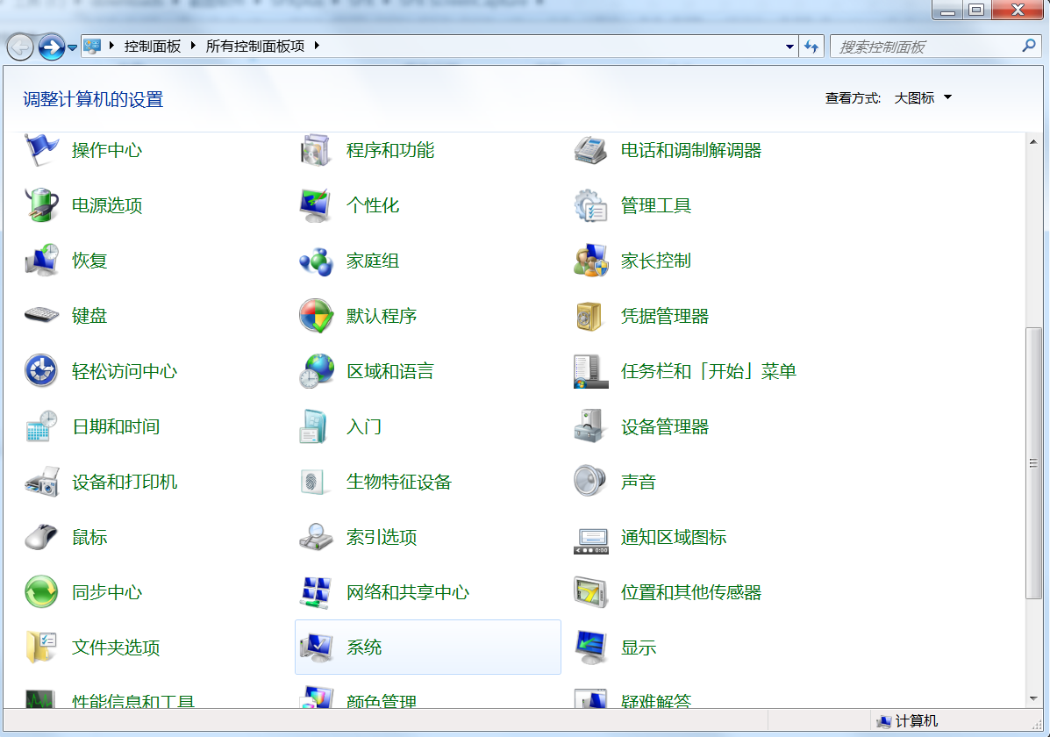
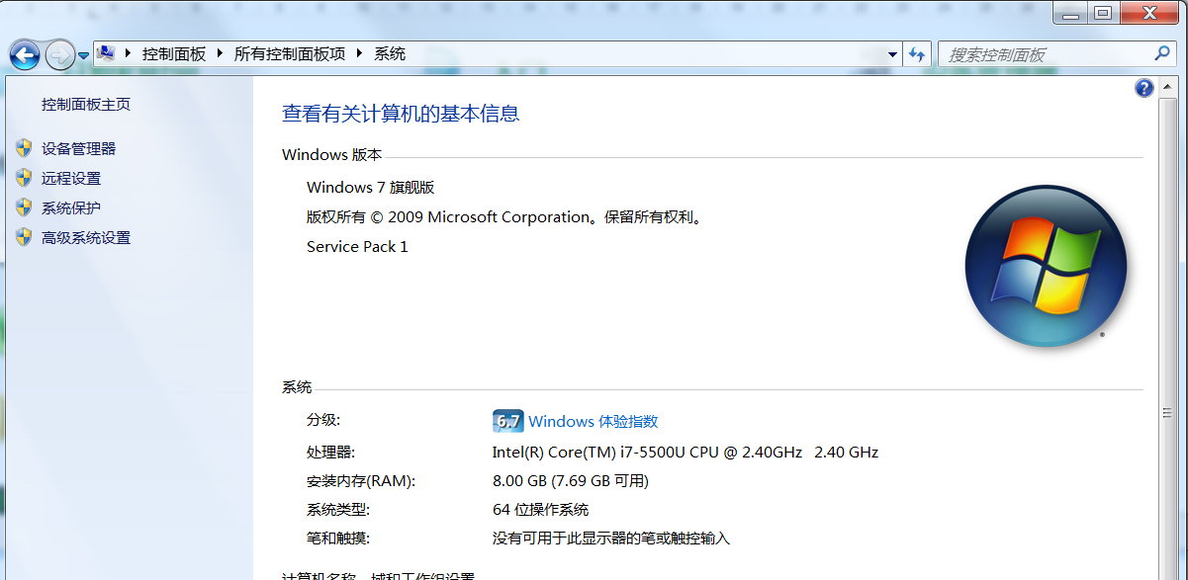
- 选择“高级”Tab页，点击“环境变量”按钮，在“环境变量”窗口中“新建”一个用户变量：JAVA_HOME，其值设置为JDK的安装目录。

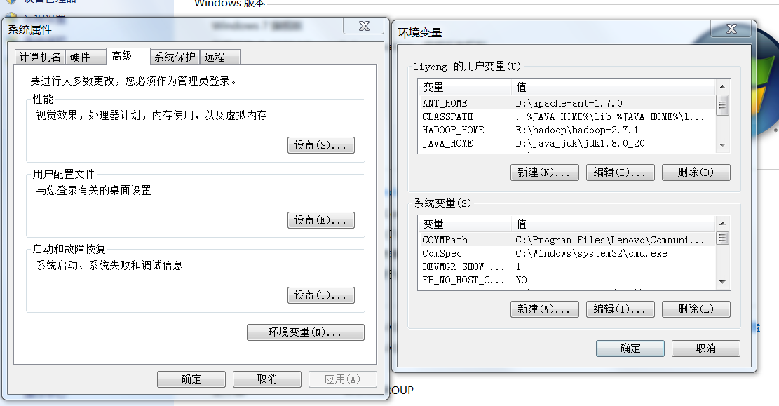

安装Tomcat 8应用服务器和eclipse开发环境
- 在FTP中找到apache-tomcat-8.0.46-windows-x64.zip，解压缩该文件到硬盘，假设解压目录为TOMCAT_HOME，解压目录中不要含有中文和空格；
- 在FTP中找到eclipse-jee-mars-R-win32-x86_64.zip，解压缩该文件到硬盘，假设解压目录为ECLIPSE_HOME，解压目录中不要含有中文和空格。

设置开发环境
- 双击ECLIPSE_HOME\eclipse.exe，运行eclipse集成开发环境。注意设定你自己的workspace目录，目录中不要含有中文和空格。
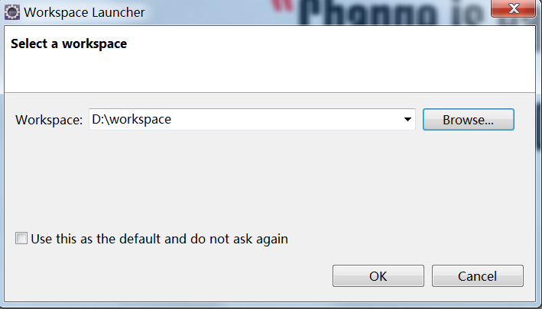
- 选取Window→Preferences…弹出Preferences设置窗口，在其中的左栏树上选取General/Workspace，设置字符集为UTF-8。
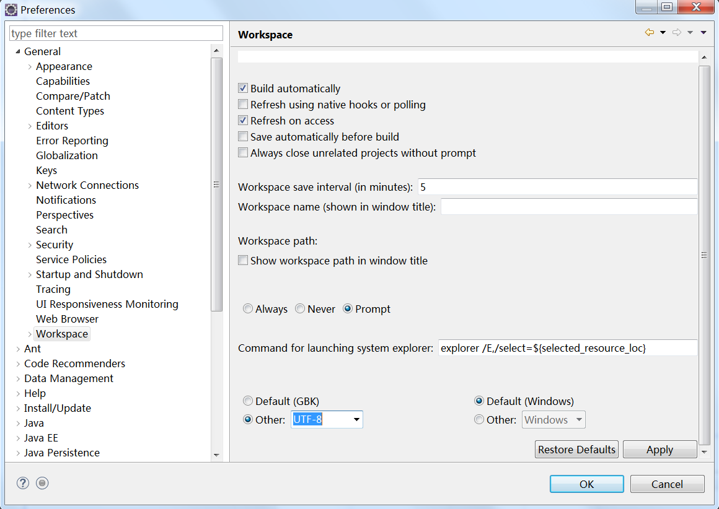

- 选取Window→Preferences…弹出Preferences设置窗口，在其中的左栏树上选取Java/Installed JREs，察看是否设定了JRE，如果没有，则设置你安装的JRE目录，建议选择JDK版本便于进行Debug和源码学习。
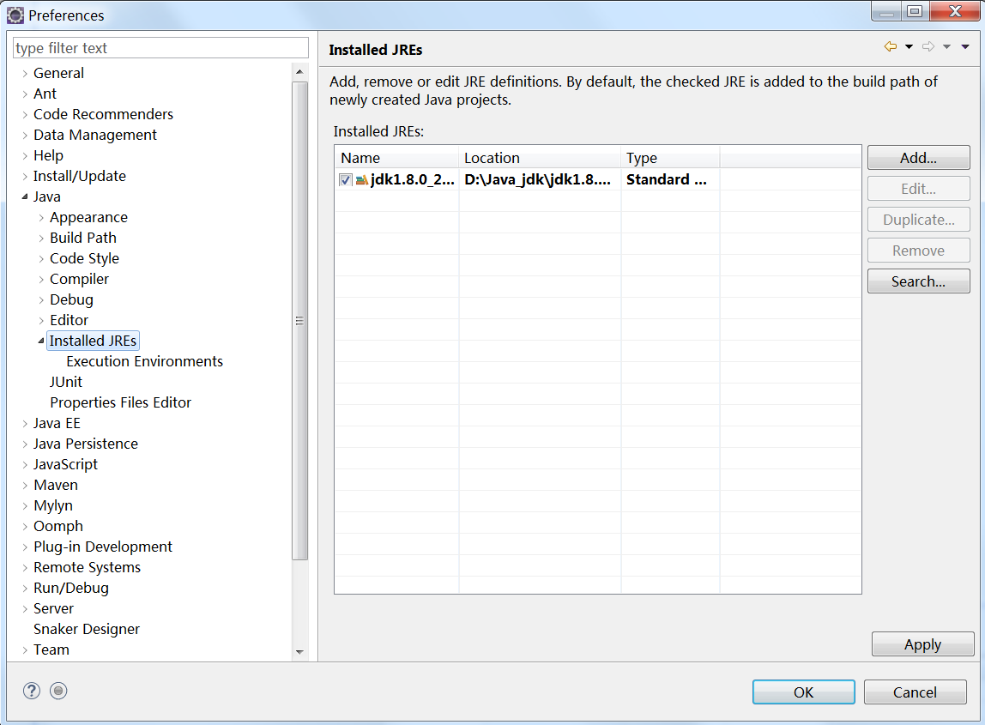
- 选取Window→Preferences…弹出Preferences设置窗口，在其中的左栏树上选取Server/Runtimes Environments，选择Tomcat 8作为Java EE应用服务器，在下一步设定Application Server Directory为TOMCAT_HOME；
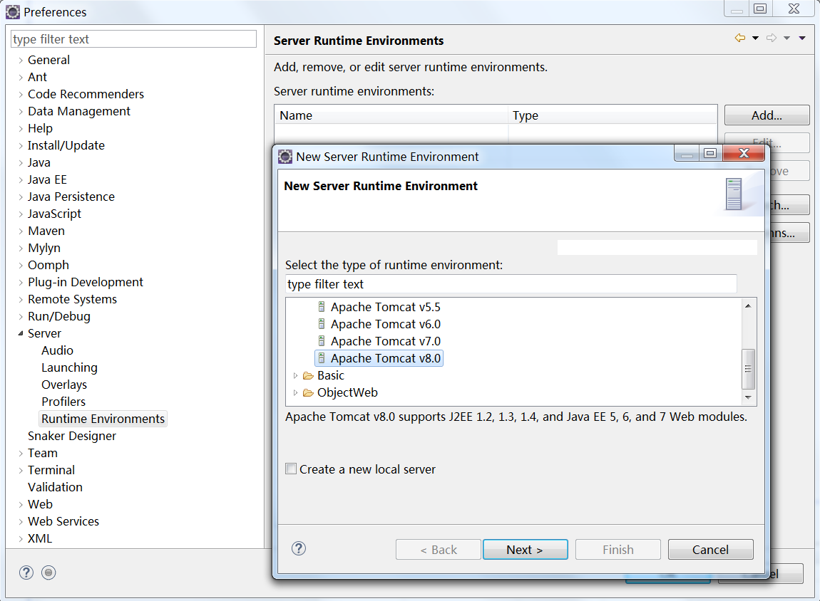
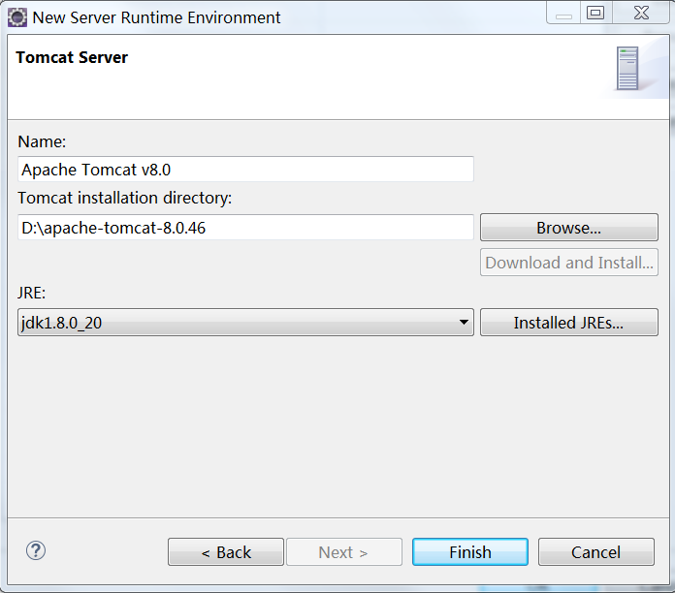
- 在Eclipse的server窗口中，点击Create a new server…，弹出Tomcat设置窗口，选择上一步设置的Tomcat。
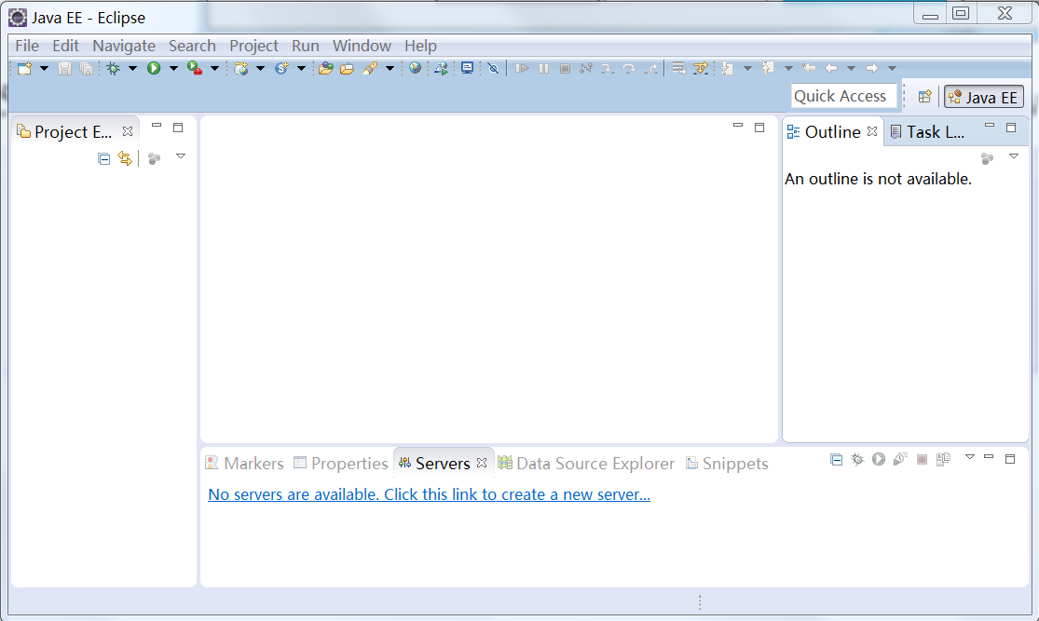
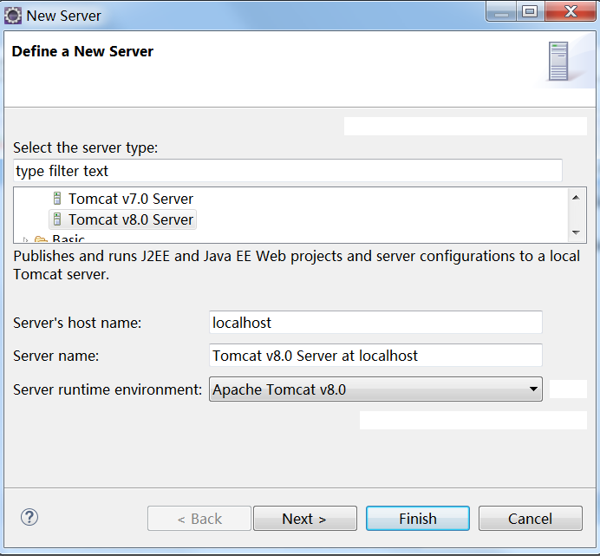
- 在project窗口出现Server节点，打开server.xml，在2个Connector节点添加URIEncoding="UTF-8"属性，避免中文参数问题。
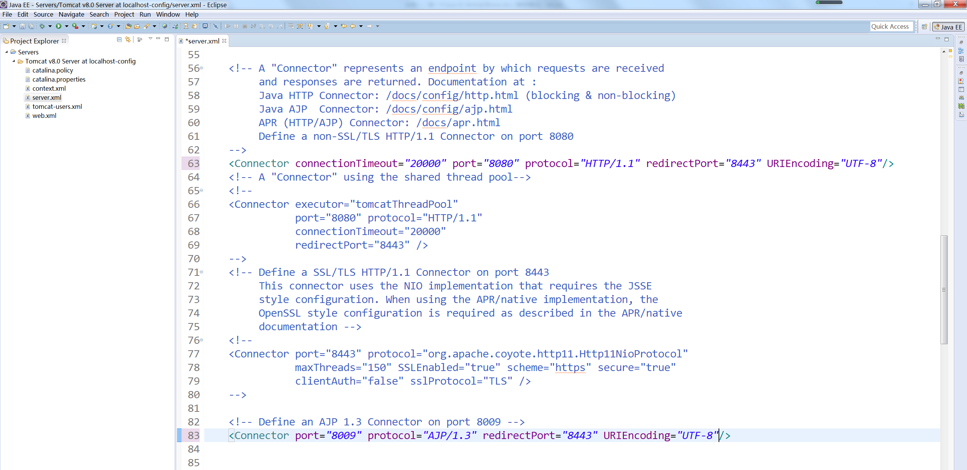

- 完毕！

建立留言板Web应用

新建一个动态Web项目
- 打开Eclipse workbench，选择菜单File→New→Project…打开New Project向导窗口；
- 选择Web/Dynamic Web Project，Next，命名新的动态Web项目名为ex5，Target Runtime为Tomcat v8.0；
- 点击下一步，在Project Facets中配置Dynamic Web Module版本为3.0，完成。

准备使用JSP页面
将实验提供的WebContent目录拷贝覆盖工程的WebContent目录。

准备相关JAVA源文件
将实验提供的的src目录拷贝覆盖工程的src目录。

编译、部署、运行和使用Web应用

编译、部署、运行Web应用
  - 在ex5项目上点击鼠标右键，在弹出菜单上选取Run As→Run on Server；
  - 在Run on Server窗口，选择Choose an existing server，并选择Tomcat v8.0 Server at localhost，下一步。查看是否ex5被配置到Tomcat服务器上。完成，自动实现部署并运行。

在浏览器上执行Web应用
- 在浏览器中键入地址：http://127.0.0.1:8080/ex5，尝试所给的注册、登录、留言等功能。
- 在浏览器中键入地址：http://localhost:8080/ex5/console，可以访问H2数据库控制台界面。JDBC URL 设置为jdbc:h2:mem:testdb 用户名：sa 密码空，点击Test Connection 测试，链接成功可进入控制台界面，看到表Spitter和Spittle。
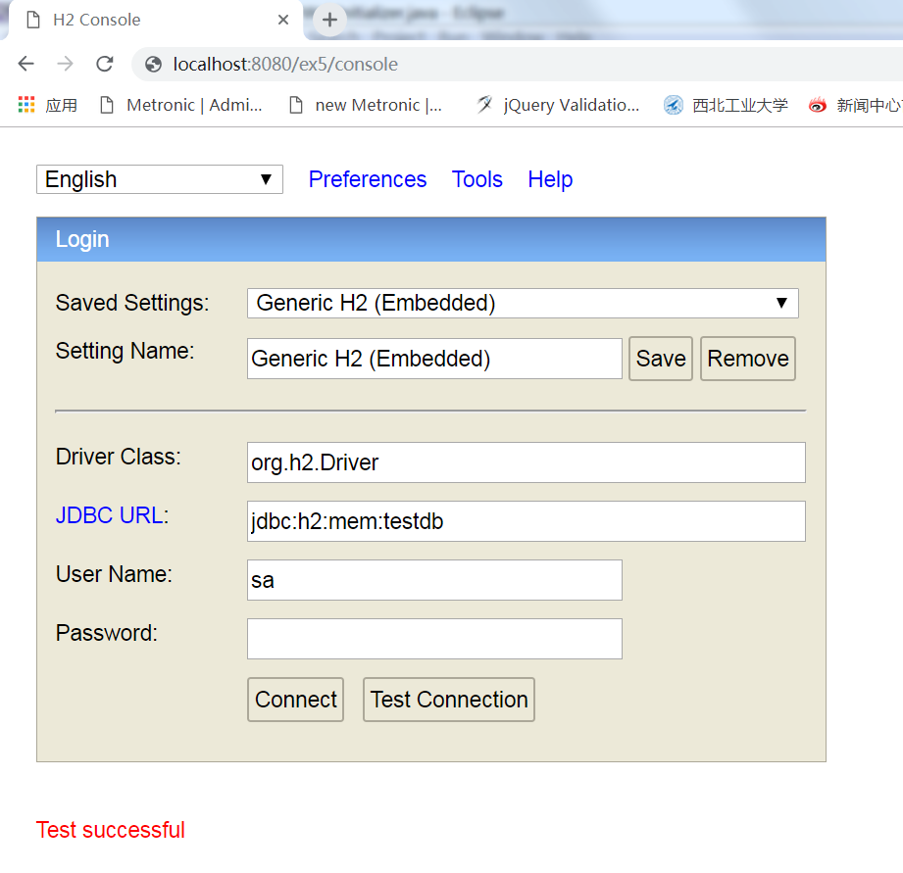
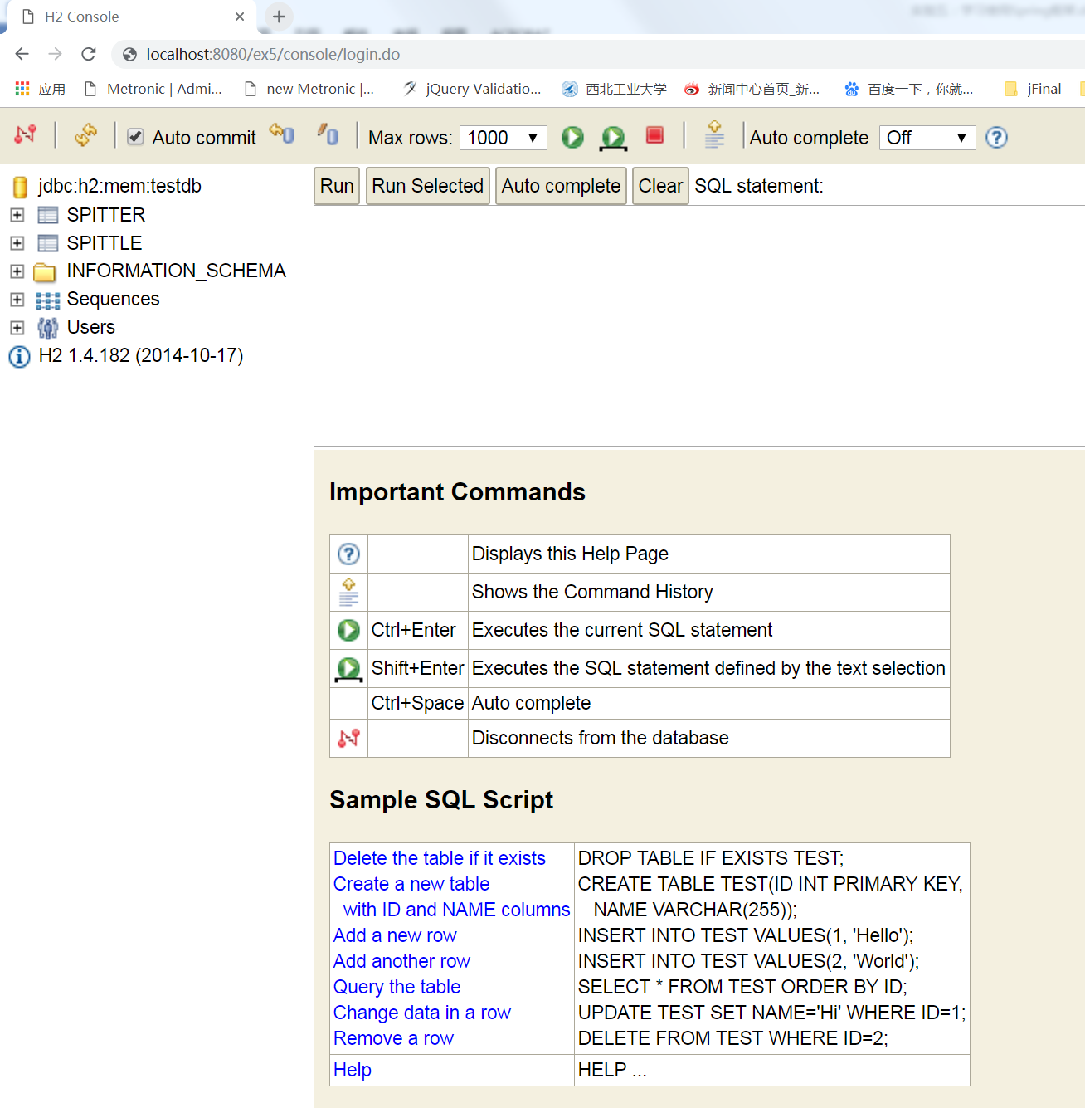

学习、实践SpringMVC和JDBC操作
阅读《Spring实战（第四版）》第5章和第10章的内容，对照所给的实验代码，学习Spring框架的基本配置、SpringMVC各模块的功能和实现、基于JDBC的数据库访问等。

自己动手完成以下工作
- 增加一个Manager实体，包含id、userName、password、fullName、email、phoneNo，delete（删除标记，0：未删除，1：已删除）字段。在src/schema.sql中添加Manager的create语句，以及初始管理员的insert语句。在src/spitter/domain下创建Manger类，在src/sippter/db下创建ManagerRepository接口，在src/spitter/db.jdbc下创建JdbcManagerRepository类，完成Manager实体及其数据库相关操作；
- 在Sipttle实体中增加ischecked，checker_id，check_time字段，用于增强对发布信息的管理，所有发言默认ischecked为false，不在前端显示，待Manger审核通过后，ischecked设为true，并记录checker_id，check_time。修改src/schema.sql中spittle表格的create语句，修改SpittleRespository和JdbcSpittleRepository的内容，修改或增加src/spitter/web下相关控制类和WebContent/WEB-INF/views目录下的视图页面。
- 实现管理员Manager登录、查看Manager列表（需分页），增加Manger，删除Manager（置delete字段为1，不删除数据，且不能删除自己），修改自己的密码、邮箱、电话等信息；查看Spitter列表（需分页），查看Spittle列表（需分页），审核通过Spittle，删除Spittle等操作。
- 对管理员操作URL编写ManagerInterceptor拦截器，保证非登录管理不能操作。
- 注意事项：所给系统采用H2嵌入式数据库，每次重新部署会导致数据被重新初始，可根据情况替换为MySQL等数据库。

实验报告要求
- 提交源程序代码，并在程序中写java doc说明；
- 打包文件名格式：班级号-学号-姓名-实验五.rar；
- 打包文件夹结构如下图。
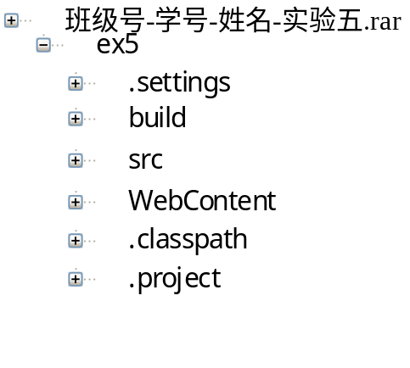

实验注意事项
- 看清实验指导书后再动手；
- 按实验指导书动手做实验的过程中要勤于思考，与课堂授课内容比照理解。

思考题
什么是MVC模式，基于MVC构建的应用系统有何优势？

